ИНФОРМАЦИОННЫЙ
ВЫПУСК № 54 (1290)

ФЕДЕРАЛЬНОЕ АГЕНТСТВО НАУЧНЫХ ОРГАНИЗАЦИЙ
ИНСТИТУТ СОЦИАЛЬНО–ЭКОНОМИЧЕСКОГО
РАЗВИТИЯ ТЕРРИТОРИЙ РАН

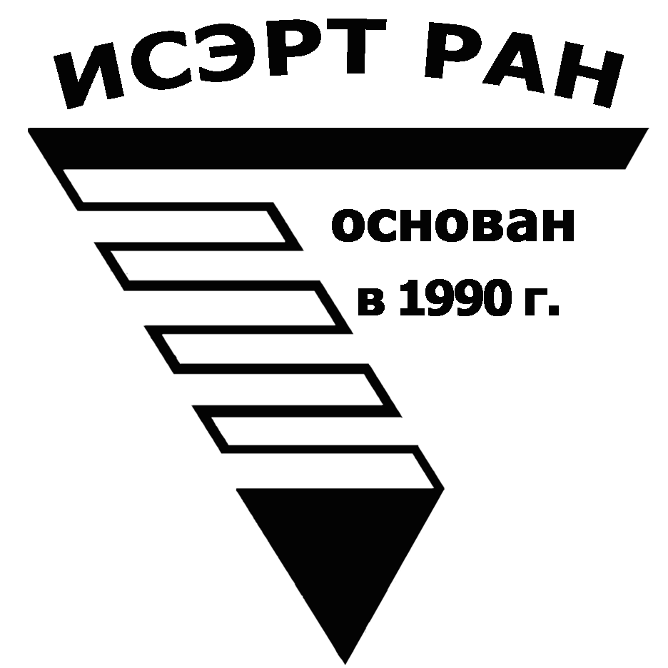

Серия
«ЭКОНОМИЧЕСКИЕ ПРОЦЕССЫ»

ИСЭРТ РАН продолжает знакомить своих подписчиков с наиболее интересными, на наш взгляд, публикациями, затрагивающими актуальные вопросы российской экономики и политики.

В выпуске представлена статья А. Башкатовой «Майским указам кризис не помеха», опубликованная в «Независимой газете», № 93, 17 мая 2016 года.

Вологда
май 2016

Майским указам кризис не помеха
Президентские ориентиры подменяют бумажной отчетностью

Полностью выполнить майские указы президента объективно невозможно. Для этого нужен экономический рост на 4-7% в год. Поэтому чиновникам удобнее рапортовать сегодня о проценте выполненных неких промежуточных поручений. Можно доложить и о росте зарплат бюджетников, который, правда, дорого обошелся регионам. Как вчера сообщила глава Счетной палаты Татьяна Голикова, почти у каждого второго региона дефицит бюджета превышает 10% местного ВВП, у каждого шестого – госдолг выше 100% собственных доходов, а это запрещено законом.
Вчера президент Владимир Путин в очередной раз потребовал неукоснительного исполнения своих майских указов, подписанных им сразу после инаугурации в 2012 году. Никаких ссылок на сложности и внешние ограничения быть не должно, призывал он на заседании комиссии по мониторингу достижения целевых показателей майских указов. Вчерашнее обсуждение было посвящено социальной сфере.
Накануне заседания кабинет министров выложил воодушевляющую статистику. Касалась она исполнения поручений, посвященных майским указам. Так, правительство выполнило 88% поручений, которые должны были быть реализованы к настоящему времени: 154 из 175. «Всего в майских указах содержится 218 поручений правительству», – уточняет кабмин.
На это Путин ответил: «Оценивать результаты проделанной работы… надо не по количеству снятых с контроля поручений или по объему написанных отчетов – это у нас делать умеют. Люди должны почувствовать реальные перемены к лучшему. Например, что стало проще создавать свое дело, устроить ребенка в детский сад, переехать в новое, более комфортное жилье, получить качественную медицинскую помощь».
Россияне же предъявляют претензии – в частности, к здравоохранению. Путин назвал их обоснованными. Так, он признал нехватку квалифицированных врачей в небольших населенных пунктах.
В то же время Путин указал вчера на некоторые достижения в рамках майских указов, которые касались демографических показателей, сферы дошкольного и дополнительного образования, многофункциональных центров и т.д. Об этих успехах отчитывался ранее и премьер Дмитрий Медведев.
Перед заседанием официальный представитель Минздрава Олег Салагай рассказал о зарплатах в здравоохранении: «С 2012 по 2015 год среднемесячная зарплата врачей, среднего и младшего медицинского персонала увеличилась соответственно на 40,5%, 39,7%, 60,7%». По майским указам, зарплата врачей должна вырасти к 2018 году до 200% от средней по региону, среднего медперсонала – до 100%. В 2015 году промежуточные цели этого роста в целом по стране были выполнены, отметил Салагай.
В планах Путина – обсудить с правительством в ближайшее время повышение зарплат бюджетников. Обсуждать действительно есть что. Например, последствия этого повышения, которые ощутили на себе региональные бюджеты. «По данным за 2015 год, 41 субъект РФ имеет дефицит бюджета более 10%. Это почти половина. Если говорить о госдолге, то 14 субъектов РФ имеют госдолг более 100%. Норма Бюджетного кодекса говорит, что госдолг не может превышать 100% собственных доходов», – об этом, как передает ТАСС, сообщила вчера глава Счетной палаты Татьяна Голикова, выступая перед бюджетным комитетом Госдумы.
В массовом сознании майские указы президента ассоциируются прежде всего с ростом зарплат бюджетников. Хотя на самом деле в майских указах несколько десятков показателей из экономической, социальной, коммунальной, демографической и иных сфер. И, строго говоря, майские указы можно назвать выполненными только в том случае, если эти показатели достигаются по всем регионам и во всех перечисленных сферах. Но именно этого пока не наблюдается. Наоборот, судя по некоторым параметрам, в сложившихся условиях указы в принципе невыполнимы.
Показательный пример: динамика ключевого для майских указов показателя – доли инвестиций в объеме ВВП. По указам президента, эта доля должна вырасти до 25% к 2015 году и до 27% – к 2018-му. Но сейчас она застопорилась на уровне 21,5%.
Майские указы базируются на росте производительности труда, инвестиций и экономики. И даже если по отдельным пунктам удается достигать промежуточных целей, это еще не говорит о полноценном успехе. Наоборот, когда нет запланированного роста производительности, инвестиций, ВВП, выборочное исполнение указов создает дисбалансы. Что видно по региональным бюджетам.
В майских указах президента были учтены некоторые ключевые позиции Стратегии-2020. Об этом ранее говорил один из ее авторов, ректор Высшей школы экономики Ярослав Кузьминов. И в ней прописано: «Для реализации стратегических целей России необходим не просто экономический рост, но достаточно высокие его темпы – не менее 5% в год».
С этими оценками соглашались и в правительстве. В конце 2013 года Андрей Клепач, занимавший тогда должность замглавы Минэкономразвития, говорил, что для выполнения майских указов экономический рост должен достигать от 4 до 7% в год.
По итогам 2015 года ВВП РФ сократился на 3,7%. Как сообщил вчера Росстат, в первом квартале 2016-го спад ВВП в годовом выражении составил 1,2%.
Анастасия Башкатова,
заместитель заведующего отделом экономики "Независимой газеты"

